NAŘÍZENÍ
Agentury ochrany přírody a krajiny České republiky

ze dne 14. dubna 2026

o vyhlášení přírodní rezervace Dlouhá skála
a stanovení jejích bližších ochranných podmínek

Agentura ochrany přírody a krajiny České republiky (dále jen „Agentura“) stanoví podle § 78 odst. 9 zákona č. 114/1992 Sb., o ochraně přírody a krajiny, v platném znění:

§ 1
Vymezení přírodní rezervace
(1) Vyhlašuje se přírodní rezervace Dlouhá skála (dále jen „přírodní rezervace“).

(2) Přírodní rezervace se rozkládá na území Plzeňského kraje, v katastrálním území Dolní Folmava. Hranice přírodní rezervace se stanoví uzavřeným geometrickým obrazcem s přímými stranami, jehož vrcholy jsou určeny souřadnicemi jednotné trigonometrické sítě katastrální¹⁾. Seznam souřadnic vrcholů geometrického obrazce tak, jak jdou v obrazci za sebou, je uveden v příloze č. 1 k tomuto nařízení Agentury.

(3) Orientační grafické znázornění území přírodní rezervace je uvedeno v příloze č. 2 k tomuto nařízení Agentury.

§ 2
Předmět ochrany
Předmětem ochrany přírodní rezervace je ekosystém bučin na skeletovitých svazích.

§ 3
Bližší ochranné podmínky
Jen se souhlasem příslušného orgánu ochrany přírody lze v přírodní rezervaci:
- vstupovat mimo vyznačené trasy, kromě vlastníků a uživatelů pozemků, osob zajišťujících lesní a zemědělské hospodaření, činnost policie, obranu státu a ochranu státních hranic, požární ochranu, zdravotní a veterinární službu, výkon práva myslivosti, energetických soustav a veřejných komunikačních sítí při výkonu této činnosti,
- zřizovat přikrmovací zařízení nebo slaniska a přikrmovat nebo vnadit zvěř mimo přikrmovací zařízení,
- provádět skládky jakýchkoli materiálů, a to i přechodně, včetně uložení dřevní hmoty.

§ 4
Účinnost

Toto nařízení Agentury nabývá účinnosti patnáctým dnem po jeho vyhlášení.

RNDr. František Pelc v. r.
ředitel Agentury ochrany přírody a krajiny České republiky

Příloha č. 1 k nařízení Agentury o vyhlášení přírodní rezervace Dlouhá skála
Seznam souřadnic jednotné trigonometrické sítě katastrální (S-JTSK) jednotlivých vrcholů geometrického obrazce, kterým jsou stanoveny hranice přírodní rezervace Dlouhá skála

Geometrický obrazec – hranice přírodní rezervace Dlouhá skála

číslo bodu | souřadnice – Y [m] | souřadnice – X [m]
634557002780100 | 872236,41 | 1103811,16
634557002780102 | 872164,39 | 1103853,37
634557002780104 | 872104,69 | 1103889,54
634557002780105 | 872067,67 | 1103911,87
634557002780108 | 872004,33 | 1103949,29
634557002780109 | 871992,65 | 1103955,18
634557003900001 | 871983,49 | 1103960,94
634557003900036 | 871955,72 | 1103973,8
634557003900035 | 871932,19 | 1103995,62
634557003900034 | 871913,96 | 1104025,22
634557003900033 | 871895,18 | 1104072,03
634557003900032 | 871878,24 | 1104117,29
634557003900031 | 871843,14 | 1104216,16
634557003900030 | 871810,19 | 1104324,27
634557003900029 | 871766,21 | 1104411,17
634557003900028 | 871727,37 | 1104485,17
634557003900037 | 871700,51 | 1104543
634557003900038 | 871682,78 | 1104584,96
634557002820107 | 871668,98 | 1104619,58
634557002820108 | 871694,22 | 1104650,78
634557002820110 | 871739,48 | 1104690,62
634557002820113 | 871785,82 | 1104733,46
634557002820114 | 871808,44 | 1104760,19
634557002820116 | 871815,96 | 1104773,05
634557002820119 | 871824,75 | 1104788,05
634557002820120 | 871838,04 | 1104815,33
634557002820122 | 871842,98 | 1104832,05
634557002820125 | 871853,95 | 1104857,86
634557002820127 | 871864,23 | 1104884,52
634557002820072 | 871873,17 | 1104905,38
634557002820070 | 871879,65 | 1104917,31
634557002820068 | 871887,97 | 1104928,69
634557002820067 | 871896,36 | 1104936,78
634557002820064 | 871905,03 | 1104942,5
634557002820062 | 871920,36 | 1104947,86
634557002820061 | 871938,56 | 1104951,02
634557002820059 | 871949,35 | 1104950,23
634557002820056 | 871961,22 | 1104947,4
634557002820054 | 871974,79 | 1104941,83
634557002820053 | 871997,85 | 1104929,4
634557002820050 | 872016,69 | 1104917,62
634557002820048 | 872033,56 | 1104901,33
634557002820047 | 872038,29 | 1104893,29
634557002820044 | 872046,67 | 1104875,68
číslo bodu | souřadnice – Y [m] | souřadnice – X [m]
634557002820043 | 872058,73 | 1104831,54
634557002820036 | 872070,03 | 1104798,15
634557002820033 | 872085,92 | 1104764,88
634557002820031 | 872121,77 | 1104693,85
634557002820030 | 872149,64 | 1104634,17
634557002820027 | 872191,8 | 1104548,02
634557002820026 | 872209,01 | 1104513,01
634557002820024 | 872216,61 | 1104494,62
634557002820022 | 872223,42 | 1104475,49
634557002820019 | 872227,93 | 1104458,71
634557002820018 | 872244,96 | 1104383,71
634557002820016 | 872256,35 | 1104311,93
634557002820013 | 872267,35 | 1104259,35
634557002820012 | 872270,65 | 1104244,23
634557002820009 | 872276,87 | 1104227,53
634557002820008 | 872282,11 | 1104214,62
634557002820006 | 872294,33 | 1104191,36
634557003900027 | 872319,83 | 1104147,58
634557003900026 | 872311,58 | 1104147,57
634557003900025 | 872301,77 | 1104151,36
634557003900024 | 872292,45 | 1104152,05
634557003900023 | 872277,26 | 1104148,93
634557003900022 | 872265,2 | 1104149,72
634557003900021 | 872239,64 | 1104143,99
634557003900020 | 872236,66 | 1104136,22
634557003900019 | 872228,29 | 1104129,85
634557003900018 | 872224,95 | 1104121,19
634557003900017 | 872217,9 | 1104100,24
634557003900016 | 872215,19 | 1104087,56
634557003900015 | 872209,58 | 1104071,38
634557003900014 | 872202,19 | 1104040,85
634557003900013 | 872199,4 | 1104032,39
634557003900012 | 872193,41 | 1104019,07
634557003900011 | 872194,59 | 1103997,75
634557003900010 | 872195,29 | 1103970,51
634557003900009 | 872201,25 | 1103951,5
634557003900008 | 872201,57 | 1103940,49
634557003900007 | 872200,81 | 1103915,57
634557003900006 | 872196,73 | 1103886,77
634557003900005 | 872210,59 | 1103859,13
634557003900003 | 872227,32 | 1103841,13
634557003900004 | 872237,85 | 1103829,56
634557003900002 | 872248,85 | 1103803,69

Příloha č. 2 k nařízení Agentury o vyhlášení přírodní rezervace Dlouhá skála
Orientační grafické znázornění území přírodní rezervace Dlouhá skála
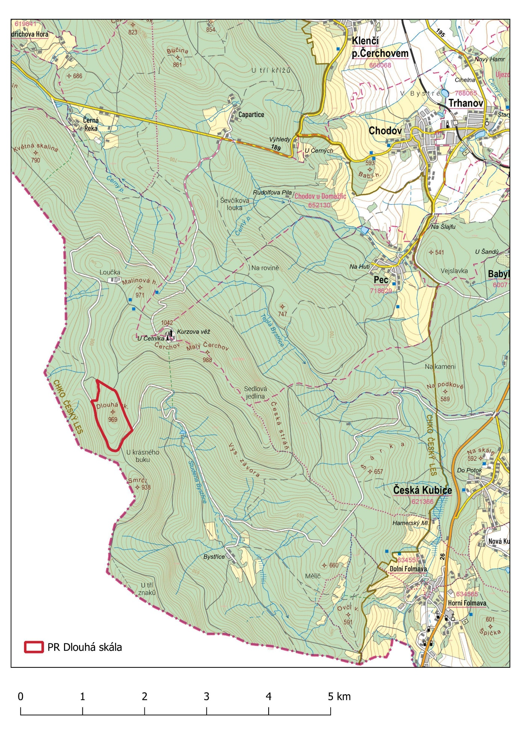

1) Nařízení vlády č. 159/2023 Sb., o stanovení geodetických referenčních systémů závazných na celém území České republiky, databází geodetických a geografických údajů a státních mapových děl vytvářených pro celé území České republiky a zásadách jejich používání.

